27 juni
Wat hebben we gedaan?
- 1e workshop 16 mei
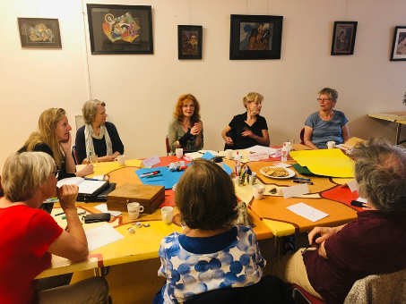
Kennis maken met elkaar en met het project.
Voor de kick-off in April zijn belanghebbenden zoals gemeente, bedrijf, kunstenaars gezocht. Met TU Eindhoven, HvA, kennis gemaakt met de buurt.
Wat is het doel en wat is het budget?
Doel; openbare familiariteit, met kunst en AI uitnodigen om buiten te zijn, een praatje te maken, oog voor elkaar Dagelijks en dichtbij.
Vraag van het stadsdorp staat centraal, onderzoek naar wat duurzaam en zinnig is met citizen science. Bewoners als bron van kennis. Dit project is vooral een twee-jarige proces van samen optrekken met alle belanghebbenden.
Uit de powerpoint over citizen science van Barbara:
RELEVANTIE EN POPULARITEIT VAN PARTICIPATIE IN ONDERZOEK
Burgers willen zeggenschap hebben
Beleidsmakers, fondsen en onderzoekers geen monopolie op onderzoek
Betrekken van eindgebruikers bevordert de relevantie van kennis en
impact van onderzoek
Perspectief van burger is complementair
Abma, T.A. & Broerse, J. (2007) Zeggenschap in wetenschap. Patiëntenparticipatie in t

Wat is je ideale buurt?
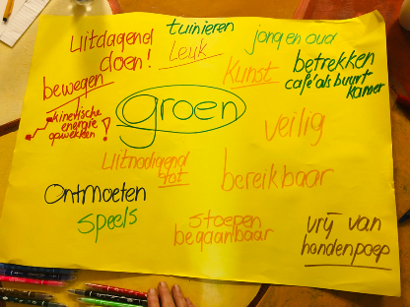
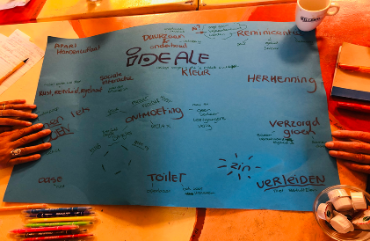

2e workshop 30 mei
Tijdens de eerste workshop op 16 mei is afgesproken dat in volgende workshops kernbegrippen van het project: publieke familiariteit, kunst met kunstmatige intelligentie besproken zullen worden.
Leonie Van Buuren Msc van University of Technology in Eindhoven bespreekt de betekenis van de openbare ruimte als ontmoetingsplaats en architectuur . Zij presenteert aan de hand van een PowerPoint presentatie haar achtergrond en geeft achtergrondinformatie over sociale architectuur, publieke familiariteit en laat voorbeelden zien van ontmoetingsplekken die kunnen worden gecreëerd in de buitenruimte. Zie bijlage.
Ideeën rond de tafel die worden gedeeld. Beelden en foto’s worden als heel waardevol ervaren omdat het soms lastig is een voorstelling te maken van mogelijkheden en waar je eigenlijk op moet letten bij het denken aan ontmoeting en verbinding in de buitenruimte.
Nieuwe ontwerpen maken klinkt makkelijker dan het herinrichten van bestaande bouw, zoals dat in dit project het geval zou zijn.
Hoe kunnen mensen in dit project worden betrokken? Langs de deuren aanbellen door mensen van bv de woningbouw Zij waren al bekend bij de bewoners en door hun uniform werden ze ook herkend. Digitale uitvragen werkten minder goed.
Hanneke beschrijft “het schouwen” als een waardevolle vorm van het ophalen van informatie van bewoners. Koffie na de schouw werkte erg goed, geeft Hanneke aan. Je liep dan met een groep door het WG-terrein en dan werd alle info meegenomen en meteen opgepikt. Zoals “deze stoeptegel zit los” en “dit bosje voelt onveilig”. Mogelijk is dit de start van de “revival van de schouw”.
Het betrekken van bewoners door het stadsdeel met “helden van de buurt”, (red. West Verbindt, Buurtinitiatieven
Aftasten van methodes passend bij de wijk en haar bewoners
Leonie presenteerde een paar methodes. Afgesproken is dat we deze methoden gaan testen en kijken hoe het bevalt. De aanwezigen (en de betrokken van sessie 1) worden uitgenodigd deze methoden uit te proberen. Ze ontvangen een pakketje per post met een paar formulieren waarop ze ook zaken kunnen bijhouden.
1. Photovoice (in Nederlands Foto-stem). Deze foto’s kunnen ook input zijn voor een fototentoonstelling hiervan op de conferentie Wonen die het stadsdorp in oktober organiseert.
2. Looproutes. bijhouden van eigen looproutes om dagelijkse looproutes .Je zou ook een wandeling kunnen maken en alle bankjes kunnen aangeven op de kaart (en de afstanden daartussen).
3. Sociale interactie. Wat zijn behoeftes, wat zijn gewoontes. Wat betekent sociale interactie voor jou? Dagboekstudie van een dag of paar dagen. Sta eens stil bij de sociale contacten die je onderweg hebt. Zijn deze aanwezig en wat voor soort interactie vindt er plaats? Welke mate van sociale interactie vindt plaats. Met wie doe je dat, waar op welke plek doe je dit en is de interactie leuk/niet leuk, miste je verder nog iets in de interactie?

3e workshop 13 juni
Saskia Robben en Marwan EL Marabet , onderzoekers van Hogeschool van Amsterdam over Kunstmatige Intelligentie , Ruurd Bell en Ivor Swaab over toepassing met IllYTV .
Wat kan AI bijdragen aan sociale interactie voor een fijne woonomgeving?
AI ofwel Artificiële Intelligentie ofwel kunstmatige intelligentie; Mensachtige vaardigheden aan machines.
Een sheet ging over Lerende omgeving voor mensen met dementie. Prototype project Wie Zorgt
https://digitallifecentre.nl/projecten/wie-zorgt
https://digitallifecentre.nl/nieuws/prototype-empathische-woning-opgeleverd
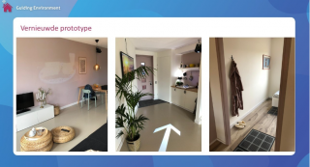
Een ander voorbeeld is het project vertalen van Turkse fluittaal naar het Engels. Hierbij hebben studenten ‘fluitsignalen’ van mensen die (vroeger) in de bergen wonen, vertalen naar woorden. Hierdoor kunnen mensen die de fluittaal niet begrijpen, het nu wel via een opname op de telefoon begrijpen.
Ruud en Ivor vertelde over hun product illi-tv. Dit kastje klik je aan op de TV. Je kunt van alles mee uitzenden via een aantal knopjes: muziek; beweging; kunst, etc. Meer hierover is te vinden op illi tv-website: https://illi-tv.nl. AI zorgt ervoor dat ‘persoonsgerichte’ uitzendingen worden aangeboden, op basis van de voorkeuren van, en het gebruik van de tv door bewoners.
AI maakt gebruik van ingevoerde data. Interactief zijn bronnen van data over de buurt verzameld; zoals de filmpjes van Het Gewilde Westen, Foto-archief van de gemeente, buurtapps.Instituur voor Sociale Geschiedenis, foto-archief van het stadsdorp.
Ook werden een aantal ideeën geopperd om andere mensen te bereiken en hun data te verzamelen als we dat willen: flyeren op de markt, - Ideeën die ingediend zijn bij Buurtbudget.
Opdracht II: welke technieken spreken je aan? Kies een databron en werk uit hoe dit er uit zou kunnen zien.
Ideeën vanuit de groep
o Mooie foto’s, bv. van oude mensen of van oude gebouwen.
o Projectie van hoe het vroeger was. Bv. Hoe de bakker er vroeger uitzag.
o Een vraagpaal. Iets uit het verleden oproepen, of juist iets dat je wenst meer te zien zoals groen. Het oproepen van beelden van groen bv. Op verschillende plekken door de wijk kunnen deze vraagpalen staan. Vraag uit de zaal: is dit realistisch? Kan je überhaupt wel groen oproepen met AI?
o Jukebox , een super goede playlist waar je uit kunt kiezen. Jukebox wordt herhaaldelijk benoemd, wat een leuk idee!
o Films die gezien kunnen worden. Bv. In de klinker of een buurthuis waar een film vertoond kan worden. Kan zoiets ook op straat? Wordt geopperd uit de zaal.
o Zingen met elkaar op de maandag avond. Locatie en tijdstip duidelijk voor iedereen en iedereen kan aanschuiven. Muziek is idd echt iets wat verbindt. Mensen komen daar echt naartoe. Worden mensen toe aangetrokken.
o Elke woe ochtend bewegen, locatie en tijdstip duidelijk voor iedereen en iedereen kan aanschuiven.

27 Juni 4e workshop
Programma voor de vierde workshop
• Wat hebben we gedaan in de vorige workshops?
• Wat gaan we doen? Buurt in Beeld met foto’s van mooie plekken voor sociale interactie, dagelijkse looproutes.
• Hoe willen we samenwerken met wetenschappers?
Een boekje over samenwerking burgers wetenschappers?
• Afspraken maken; wie wil waaraan meewerken?

